PHIẾU HỌC TẬP( Dạy ngày 20/11)
ĐÃ TÔ MÀU MỘT PHẦN MẤY MỖI HÌNH ?
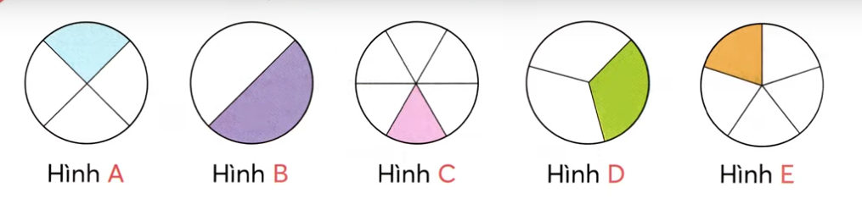

PHIẾU HỌC TẬP( dạy ngày 18/11)
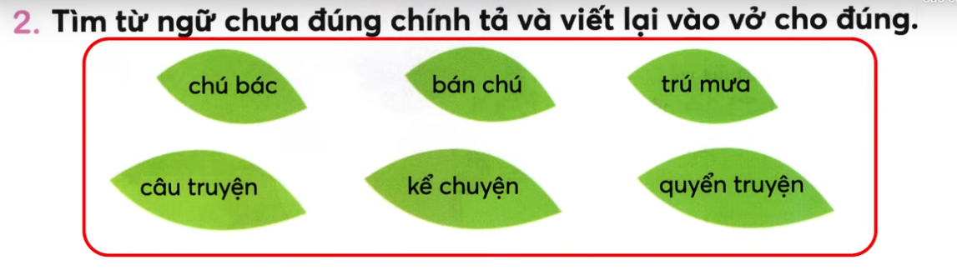
PHIẾU HỌC TẬP( dạy ngày 19/11)
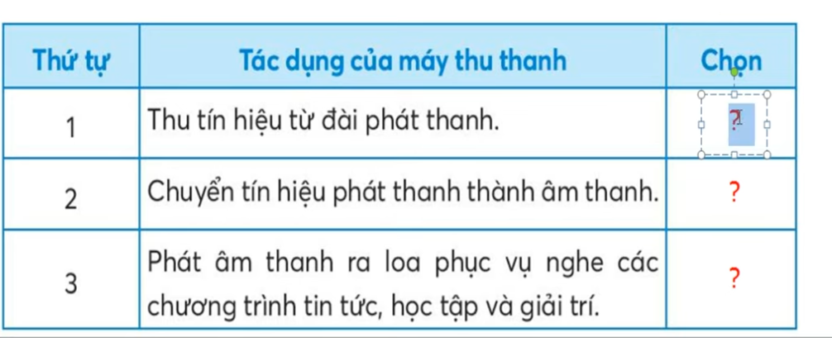

PHIẾU HỌC TẬP ( dạy ngày 26/11)
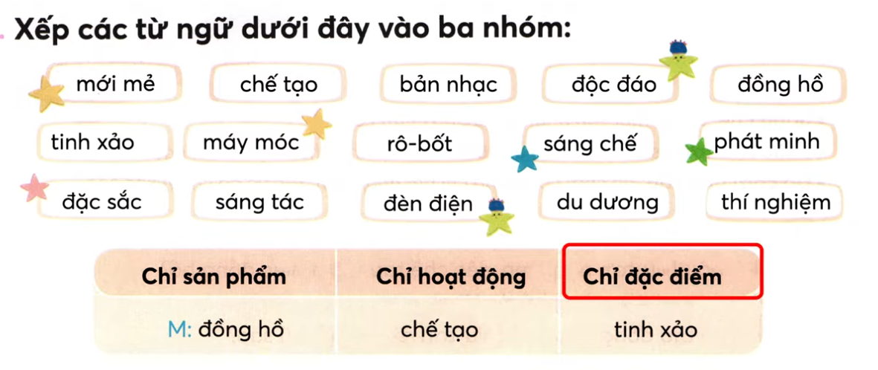
Từ chỉ sản phẩm | Từ chỉ hoạt động | Từ chỉ đặc điểm

